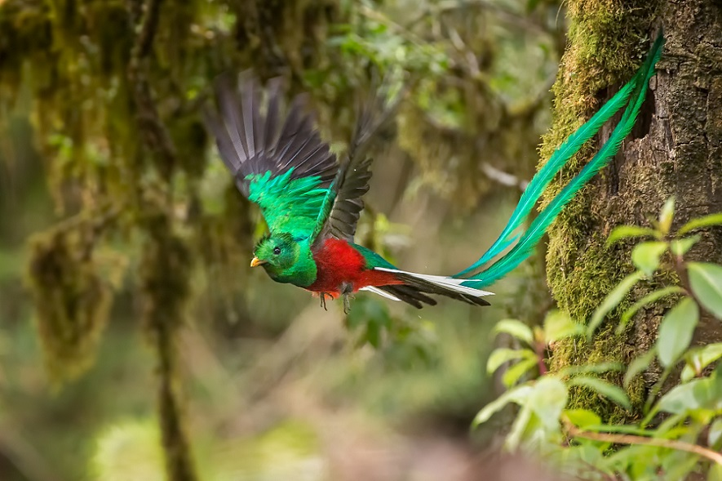

3 ESENCIALES DE COSTA RICA
9 DIAS | 8 NOCHES desde 1.840 US$ por persona en habitación doble.

VALIDEZ
01 enero al 30 noviembre de 2026.

NUESTRO PROGRAMA INCLUYE
- Traslados regulares terrestres entre destinos
- 8 noches de alojamiento con desayunos incluido (1n San José / 2n PN. Tortuguero / 2n Arenal / 3n Manuel Antonio)
- Día en Tortuguero, visita al pueblo y canales secundarios
- Excursión regular: Vida Campesina Tour
- Excursión regular: Caminata Parque Nacional Volcán Arenal
- Excursión regular: Caminata al Parque Nacional Manuel Antonio
- Impuesto del Valor Agregado
- Impuestos hoteleros.

No incluye:
- Actividades no indicadas en programa
- Alimentación no indicada en programa
- Propinas para botones
- Propinas para camareras

TARIFAS
Categoría hotel | Vigencia 2026 | Single | Doble | Triple | Chd 3-10 años
TURISTA | 01 Ene a 24 Mar | 2.709 | 1.982 | 1.708 | 1.153
TURISTA | 25 Mar a 21 Abr | 2.827 | 2.041 | 1.746 | 1.153
TURISTA | 22 Abr a 30 Abr | 2.628 | 1.929 | 1.668 | 1.127
TURISTA | 01 May a 30 Jun | 2.504 | 1.867 | 1.627 | 1.127
TURISTA | 01 Jul a 31 Ago | 2.531 | 1.892 | 1.649 | 1.153
TURISTA | 01 Sep a 31 Oct | 2.449 | 1.840 | 1.609 | 1.127
TURISTA | 01 Nov a 30 Nov | 2.486 | 1.927 | 1.638 | 1.158
SUPERIOR | 01 Ene a 28 Feb | 3.009 | 2.132 | 1.829 | 1.233
SUPERIOR | 01 Mar a 24 Abr | 3.022 | 2.138 | 1.833 | 1.233
SUPERIOR | 25 Abr a 30 Abr | 2.885 | 2.058 | 1.776 | 1.208
SUPERIOR | 01 May a 30 Jun | 2.856 | 2.055 | 1.778 | 1.233
SUPERIOR | 01 Jul a 31 Ago | 2.828 | 2.029 | 1.758 | 1.208
SUPERIOR | 01 Sep a 31 Oct | 2.856 | 2.055 | 1.778 | 1.233
SUPERIOR | 01 Nov a 30 Nov | 2.891 | 2.090 | 1.813 | 1.255
LUJO | 01 Ene a 24 Mar | 4.177 | 2.977 | 2.422 | 1.238
LUJO | 25 Mar a 02 Abr | 4.810 | 3.590 | 2.687 | 1.347
LUJO | 03 Abr a 30 Abr | 3.546 | 2.800 | 2.210 | 1.238
LUJO | 01 May a 30 Jun | 3.647 | 2.515 | 2.187 | 1.145
LUJO | 01 Jul a 31 Ago | 3.790 | 2.924 | 2.292 | 1.238
LUJO | 01 Sep a 31 Oct | 3.403 | 2.649 | 2.106 | 1.145
LUJO | 01 Nov a 30 Nov | 3.647 | 2.565 | 2.187 | 1.145
**Precio por pax en USD**

HOTELES PREVISTOS O SIMILARES

Categoría | San José | P.N. Tortuguero | Arenal | Manuel Antonio
TURISTA | Crowne Plaza San José La Sabana | Pachira Lodge | Casa Luna | Costa Verde
SUPERIOR | Hilton Garden Inn San José La Sabana | Aninga Lodge | Volcano Lodge Hotel | Costa Verde
LUJO | Hilton San José La Sabana | Manatus Lodge | Arenal Springs Resort & Spa | Shana By The Beach

ITINERARIO

DÍA 1 - SAN JOSÉ, COSTA RICA (20 MINUTOS APROX.) 16.9 KMS
Bienvenido a Recibimiento en el aeropuerto Juan Santamaría y traslado hacia hotel en San José. Nos encontraremos en el Aeropuerto y lo trasladaremos a su hotel. Una vez en la capital, podrá visitar los teatros, museos y hermosos parques o simplemente disfrutar en una cafetería acompañado de una taza de café costarricense mientras observa la vida cotidiana de los "Ticos". Alojamiento en el hotel de San José.

DÍA 2 - SAN JOSÉ – P.N. TORTUGUERO
Desayuno en el hotel. Salida por la mañana donde atravesará el Parque Nacional Braulio Carrillo, el cual es el más extenso de la región central, hasta llegar a la zona de Guápiles en donde disfrutará un delicioso desayuno típico. De camino, pasará a través de plantaciones de banano hasta llegar al embarcadero donde abordará su bote. A partir de aquí continuará el recorrido en lancha atravesando ríos y canales durante una hora y media aproximadamente hasta llegar al hotel para la hora del almuerzo. Por la tarde, visita guiada al pintoresco pueblo de Tortuguero. Alojamiento en Tortuguero.

DÍA 3 - P.N. TORTUGUERO
Desayuno en el Lodge. Por el mañana recorrido en bote por los canales del Parque Nacional de Tortuguero. El Parque Nacional Tortuguero es una de las áreas silvestres de mayor biodiversidad biológica, famoso por ser hábitat de siete especies de tortugas, rodeado de bosques tropicales y exuberante flora. A media mañana caminata guiada en los senderos y jardines del lodge. Resto del día libre para disfrutar de las instalaciones del hotel. También recomendamos la excursión nocturna de desove de tortugas. Alojamiento en Tortuguero.

Admisión Parque Nacional Tortuguero
El Parque Nacional Tortuguero establecido en 1975 es una de las áreas silvestres de mayor diversidad biológica de Costa Rica y ofrece uno de los paisajes más exuberantes del país. Cuenta con una superficie de 26.156 hectáreas y fue creado con el propósito principal de proteger el área de anidación de la tortuga verde más importante del Caribe occidental. Tortuguero, posee un bosque tropical muy húmedo, debido a que llueve entre 5000 y 6000 milímetros por año. Estas condiciones climáticas favorecen la existencia de poco más de 400 especies de árboles y alrededor de 2200 especies de otras plantas, así como más de 400 especies de aves, 60 especies de anfibios, 30 especies de peces de agua dulce y diferentes mamíferos en peligro de extinción: dantas, monos, manigordos, jaguares, manatíes, perezosos y otros. En Tortuguero son característicos los canales, lagunas y ríos de gran belleza escénica y pueden ser recorridos por botes, canoas y kayaks para disfrutar de su maravilloso paisaje. Además de la tortuga verde otras tres especies de quelonios desovan en las playas del parque que ofrece sala de exhibiciones, información, agua potable, servicios sanitarios, senderos y otros servicios.

- Nivel de dificultad física: Fácil
- Qué llevar: Ropa cómoda, zapatos para caminata, repelente, bloqueador solar, suéter, binoculares, cámara, sombrero.

DÍA 4 - P.N. TORTUGUERO – VOLCAN ARENAL
Desayuno en el hotel. Salida a media mañana por los canales para tomar el transporte terrestre, después de desembarcar en el muelle donde nuevamente se hará una parada en la zona de Guápiles para tomar el almuerzo. Viajar por carretera de Guápiles a Arenal es una forma relajada y bonita de conocer los paisajes de Costa Rica. El recorrido pasa por zonas rurales, montañas verdes y pequeños pueblos. A medida que te acercas a La Fortuna, podrás ver el famoso volcán y sentir cómo cambia el clima y la vegetación. Es un trayecto ideal para disfrutar con calma, tomar fotos y ver de cerca la naturaleza del país. Perfecto para quienes buscan una conexión con el entorno antes de llegar a uno de los destinos más impresionantes de Costa Rica. Alojamiento en el hotel de Manuel Antonio.

DÍA 5 - VOLCAN ARENAL
Desayuno en el hotel. El día de hoy disfrutara de 2 excursiones. Alojamiento en hotel de Volcán Arenal.

FINCA ORGÁNICA VIDA CAMPESINA
Disfruta de un emocionante recorrido con traslado de ida y vuelta a la finca orgánica. Participa en una actividad cultural de molienda de caña de azúcar en el trapiche, donde degustarás tres derivados: jugo de caña, guaro de caña y gajos de caña pelada. Sigue con una deliciosa degustación de frutas de cosecha y aprende a hacer tortillas en una divertida clase. Luego, saborea un almuerzo típico orgánico, preparado a la leña en estilo buffet, seguido de un exquisito postre y café chorreado servido a la mesa. ¡Una experiencia inolvidable que celebra la tradición y el sabor!
- Incluye: Transporte, Entrada a la Finca, Guía Bilingüe y Almuerzo
- Duración estimada: 2.5 horas
- Nivel de dificultad física: Fácil
- Qué llevar: Zapatos Cerrados, Repelente Contra Insectos, Bloqueador Solar, Sombrero e Impermeable
CAMINATA AL VOLCÁN ARENAL - SENDERO 1968
Esta excursión simplemente te sorprenderá, comienza con un corto paseo en bote iniciando en la presa del lago Arenal hasta la entrada de “La Península”, éste camino nos llevará a través del bosque por senderos apenas abiertos dentro del parque nacional, caminaremos disfrutando de increíbles vistas del Lago Arenal además de los fantásticos miradores del parque; este sendero es especial para la observación de aves y la fotografía de naturaleza. Luego visitaremos las áreas que una vez fueron destruidas por la actividad volcánica y ahora están en proceso de regeneración, una caminata a través del sendero “Coladas” nos llevará a experimentar lo que no hace mucho tiempo eran flujos de lava. Naturaleza, geología e historia del volcán todo en manos de nuestros guías profesionales.

Incluye: Transporte, Entrada de Parque, Guía Bilingüe Naturalista, Agua Embotellada, Merienda
Duración estimada: 4 horas
Nivel de dificultad física: Moderado
Qué llevar: Pantalones Largos, Abrigo Ligero, Bloqueador Solar, Repelente e Impermeable

DÍA 6 – VOLCAN ARENAL – MANUEL ANTONIO
Desayuno en el hotel. Salida por la mañana hacia Manuel Antonio, destino el cual podrá encontrar el Parque Nacional Manuel Antonio que es considerado una de joyas naturales por su abundante diversidad de vida silvestre. Es el más pequeño de los parques nacionales de Costa Rica pero también uno de los más visitados por sus preciosas playas. Cuenta con varios senderos para caminar, miradores y la probabilidad de cruzarse con animales en su hábitat natural. En varios puntos del parque, los senderos se ramifican y conducen a cuatro playas separadas: Espadilla Sur, Manuel Antonio, Escondida y Playita. Alojamiento en Manuel Antonio.

DÍA 7 - MANUEL ANTONIO
Desayuno. Dia de caminata. Alojamiento en el lodge de Corcovado.

CAMINATA AL PARQUE NACIONAL MANUEL ANTONIO - REGULAR
¡Ven y disfruta de este tesoro nacional! El ritmo de esta aventura está determinado por el consenso de las habilidades e intereses de su grupo. Hay una gran cantidad de vida silvestre que querrá detenerse para observar y aprender todo sobre su hábitat natural. Observa dos especies de perezosos, tres especies de monos que viajan a través del dosel de los árboles, mientras osos hormigueros nocturnos y varios tipos de serpientes no venenosas descansan en la selva tropical. Escucha las canciones de los diferentes pájaros mientras se deslizan por encima de tu grupo, buscando curiosamente la aventura. Vamos a disfrutar de alguna fruta fresca y refresco natural, mientras nos detenemos para disfrutar de la idílica belleza de Playa Manuel Antonio, con sus blancas arenas y verde bosque tratando de llegar a la espuma de las olas que le dan forma a este Parque Nacional. Conozca la historia de la Cultura Quepoa, el pasado de Costa Rica con respecto a esta increíblemente bella área de Manuel Antonio. Disfrute de la experiencia única e inequívoca, dejando una nueva perspectiva sobre la naturaleza.
- Incluye: Transporte, Guía Naturalista Certificado, Entrada al Parque, Refrigerio, Tiempo de playa
- Duración estimada: 4 Horas
- Nivel de dificultad física: Fácil
- Qué llevar: Botella con Agua, Cámara Fotográfica, Bloqueador Solar, Repelente de Insectos, Traje de Baño y Toalla
DÍA 8 – MANUEL ANTONIO
Desayuno. Dia libre para disfrutar y descansar. Alojamiento en Manuel Antonio.

DÍA 9 – MANUEL ANTONIO – SAN JOSÉ
Desayuno. Traslado a San José. Traslado al aeropuerto para tomar vuelo. Feliz viaje de regreso, esperamos tenerlos de visita nuevamente.

INFORMACIÓN ADICIONAL
Aplica suplemento para servicios de traslados llegando o saliendo en horarios nocturnos
La hora de inicio de los paseos puede cambiar. En caso de algún cambio, la información será comunicada al pasajero con el nuevo horario.
En caso de que sea necesario (eventos, cierre de venta, disponibilidad), se utilizará un hotel de categoría similar.
En caso de fuerza mayor se podrá usar un hotel de la misma categoría.
Valores para pasajeros individuales
Sujetos a disponibilidad al momento de reservar y a cambios sin previo aviso
Tarifa de programas solo válido para fechas indicadas, no aplica para festividades locales, navidad, año nuevo y otras indicadas por el operador.
El programa está cotizado en la categoría habitación más económica del hotel, para categorías superiores cotizar.
Traslados señalados desde aeropuerto en servicio regular.
Posibilidad de reservar excursiones, entradas y ampliar las coberturas del seguro incluido. Consulta condiciones.
Este programa no incluye ticket aéreo ni impuestos aéreos.

POLITICAS DE CANCELACIÓN
Por los conceptos que a continuación se indican:
- Cancelaciones y/o cambios con menos de 10 días aplica penalidades, las mismas pueden estar sujetas a penalidad de acuerdo con la temporada, hotel y/o destino.
- No show o no presentación por parte del pasajero aplicara cargos o pago del importe total del viaje, abonando, en su caso, las cantidades pendientes, salvo acuerdo de las partes en otro sentido.

